【实验名称】：动态IP地址分配 DHCP实验
学生姓名：刘晴语（2452545） 合作学生：无
实验地点：智信馆317 实验时间：2026-4-29
【实验目的】
- 掌握 DHCP 协议的工作原理
- 学习 Cisco 路由器 DHCP 服务器的配置
- 验证动态地址分配的有效性
【实验原理】
- 动态IP地址分配DHCP
DHCP（Dynamic Host Configuration Protocol，动态主机配置协议）通常被应用在大型的局域网络环境中，主要作用是集中的管理、分配IP地址，使网络环境中的主机动态的获得IP地址、Gateway地址、DNS服务器 地址等信息，并能够提升地址的使用率。DHCP协议采用客户端/服务器模型，主机地址的动态分配任务由网络主机驱动。当DHCP服务器接收到来自网络主机申请地址的信息时，才会向网络主机发送相关的地址配置等信息，以实现网络主机地址信息的动态配置。
- DHCP
DHCP采用UDP作为传输协议，主机发送请求消息到DHCP服务器的67号端口，DHCP服务器回应应答消息给主机的68号端口。
由于DHCP是C/S模式运行的，所以使用DHCP 的设备为客户端，而提供DHCP服务的为服务端。DHCP服务器指的是由服务器控制一段IP地址范围，客户端登录服务器时就可以自动获得服务器分配的IP地址和子网掩码。DHCP客户端可以让设备自动地从DHCP服务器获得IP地址以及其他配置参数。
使用DHCP客户端的好处:
- 降低了配置和部署设备时间;
- 降低了发生配置错误的可能性;
- 可以集中化管理设备的IP地址分配。
- DHCP配置方法
- 设置不可以用的地址区间
- 建立地址池（其标识符可用自己名字拼音首字母，如 FJSleft）。
- 设置DHCP地址池标识的网络号和掩码，分配地址时会从中选择一个未用地址分配
- 设置客户端的默认网关；
- 设置域名服务器；
- 设置有关选项服务等；
【实验设备】
个人电脑；软件Cisco packet tracer
【实验步骤】
- 首先规划网络地址及拓扑图；
- 路由器接口IP地址配置；
- 配置DHCP之前检查PC是否存在IP地址；
- 在Router0，配置 DHCP；
- 验证各个PC的IP地址
- 查看DHCP的配置信息

【实验现象】
- 首先规划网络地址及拓扑图；
- 路由器接口IP地址配置；
- 配置DHCP之前，检查PC的IP地址
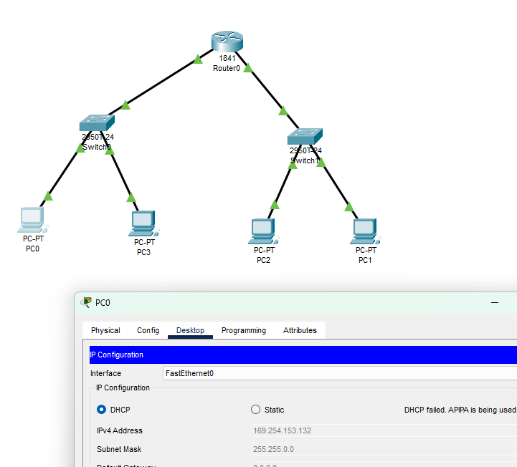
- 在Router0，配置 DHCP；
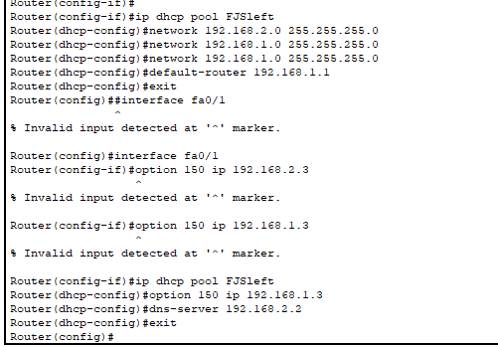
- 验证各个PC的IP地址
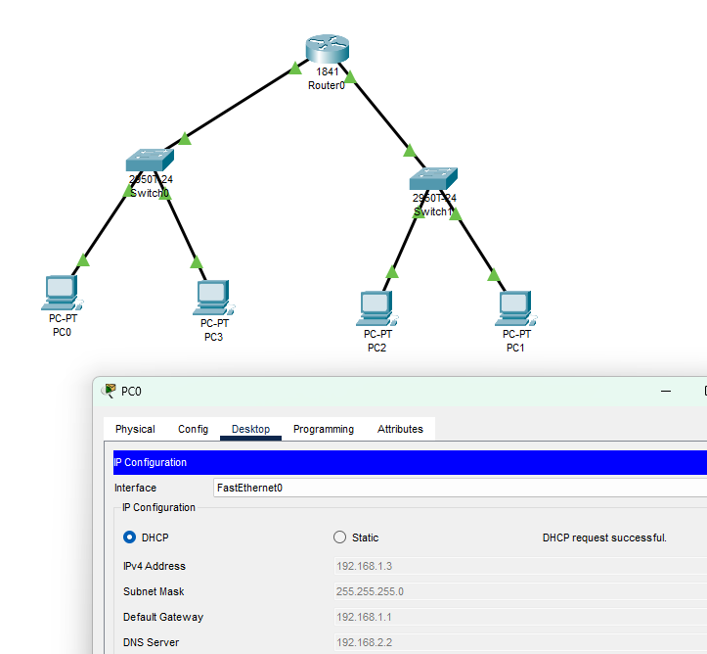
【分析讨论】
- 配置DHCP前查看4台PC IP 地址情况；
在没有配置路由器 DHCP 服务，但 PC 已勾选DHCP选项时，PC 会显示一个以 169.254.x.x 开头的地址（例如 169.254.12.34），子网掩码为 255.255.0.0，默认网关通常为空。这被称为自动专用 IP 地址。当客户端发送 DHCP 请求在规定时间内没有得到服务器响应时，操作系统会自动分配一个此类地址。此时 PC 之间无法跨网段通信，也无法 Ping 通路由器接口。
- 配置DHCP后查看各PC IP 地址情况；
左边PC (PC0/PC1)获取到 192.168.1.x 范围内的地址；右边 PC (PC2/PC3)获取到 192.168.2.x 范围内的地址。Subnet Mask 变为 255.255.255.0，Default Gateway 自动填入路由器对应的接口 IP（192.168.1.1 或 192.168.2.1）。PC 通过 DHCP 的四个阶段成功从路由器的地址池中租借到了合法的 IP。此时全网互通，PC0 可以成功 Ping 通 PC2。
- 如果两台路由器各自连接交换机，将路由器连接，如何配置DHCP？
RA 与 RB 之间通过 Serial 线或以太网线连接，并配置互通的 IP 地址。配置 OSPF 或 静态路由，确保 RA 知道 RB 下面网段的存在，反之亦然。在 RA 上配置指向自己局域网的 ip dhcp pool，在 RB 上配置指向自己局域网的 ip dhcp pool。

【实验名称】：IP电话实验
学生姓名：刘晴语（2452545） 合作学生：无
实验地点：智信馆317 实验时间：2026-4-29
【实验目的】
- 理解 VoIP 技术的实现机制
- 掌握 Cisco CME的配置
- 学习 IP 电话的注册与号码分配过程
- 实现跨设备的语音呼叫验证
【实验原理】
- IP电话
IP电话，俗称网络电话，又称为VoIP电话，是通过互联网直接拨打对方的固定电话和手机等。宏观上讲可以分为软件电话和硬件电话。由于是通过互联网传送语音通话，网络电话被认为是对传统电话业务的一项颠覆性替代业务。根据国际上公认的分类方式，VoIP有四种实现方式：Phone-Phone、 Phone-PC、PC Phone和PC-PC。
网络电话通过把语音信号经过数字化处理、压缩编码打包、透过网络传输、然后解压、把数字信号还原成声音，让通话对方听到。
基本过程是：
- 声电转换：通过压电陶瓷等类似装置将声波变换为电信号
- 量化采样：将模拟电信号按照某种采样方法（比如脉冲编码调制，即PCM）转换成数字信号
- 封包：将一定时长的数字化之后的语音信号组合为一帧，然后按照国际电联（ITU-T）的标准，这些话音帧被封装到一个RTP （即实时传输协议，Realtime Transport Protocol）报文中，并被进一步封装到UDP报文和IP报文中
- 传输：IP报文在IP网络由源端传递到目的端
一个完整的、可以大规模商用运营的IP电话系统主要包括如下一些技术：寻址话音编解码 ，回声 消除和回声抑制，传输IP报文时延控制功能，去抖动IP报文的（de-jitter）功能。语音网关:使普通电话能够通过网络进行通话的网络设备。
IP电话其实有很多种协议，包括H323和SIP。 H323已经很少使用，SIP协议目前应用比较广泛， 它类似于HTTP协议，负责电话的建立和释放。而真正的语音（以及视频）数据通过RTP协议传输。
【实验设备】
个人电脑；软件Cisco packet tracer
【实验步骤】
- 首先规划网络地址及拓扑图；
- 路由器接口IP地址配置；
- 规划电话号码位数和具体号码（实验时设置其中一台电话号码是自己学号）；
- 在R0，配置 DHCP，电话服务；
- 配置交换机的VLAN；
- 查看IP电话配置情况；
- 验证各个话机连通情况。
【实验现象】
- 首先规划网络地址及拓扑图；
- 路由器接口配置
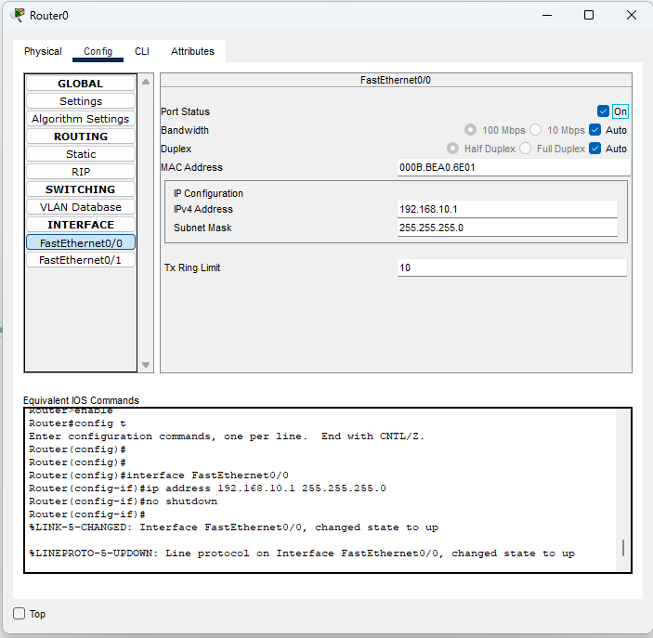
- 路由器DHCP配置
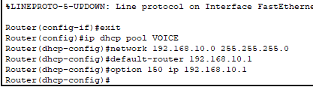
- 路由器电话服务配置
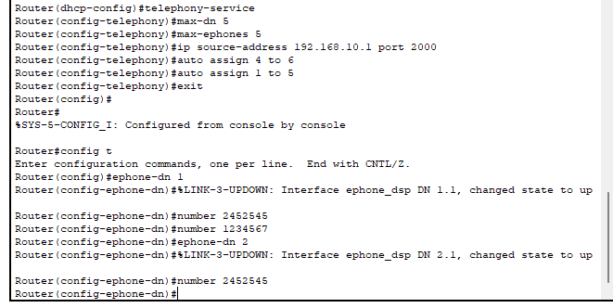
- 交换机VLAN的配置
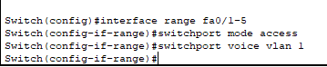
- 查看电话互通情况；
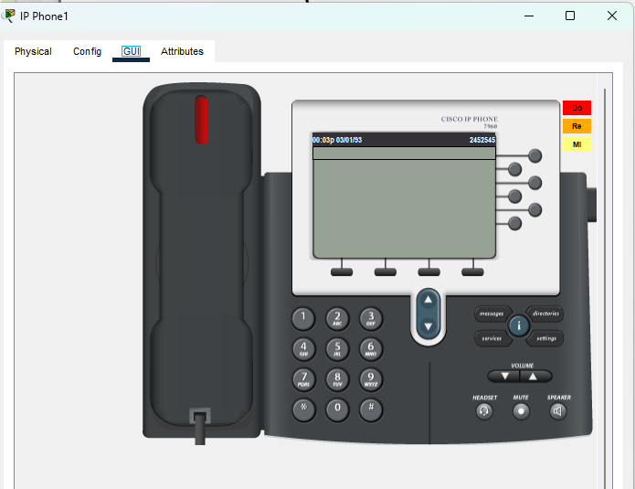
- 查看IP电话配置
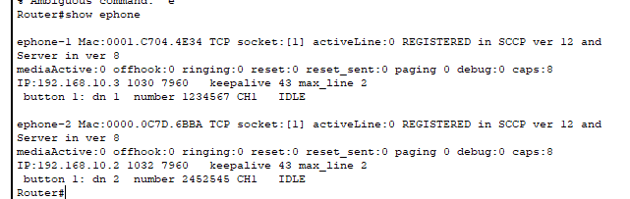
【分析讨论】
- 检测两台话机拨号回铃情况；
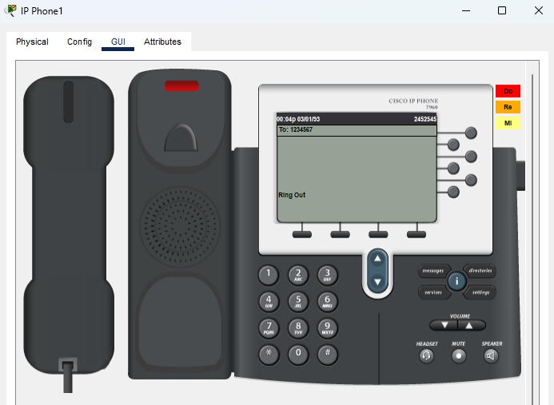
- 配置一套电脑，使用电脑中的Cisco IP communicator ，使它们彼此能呼叫；增加几部话机并配置使它们互通；
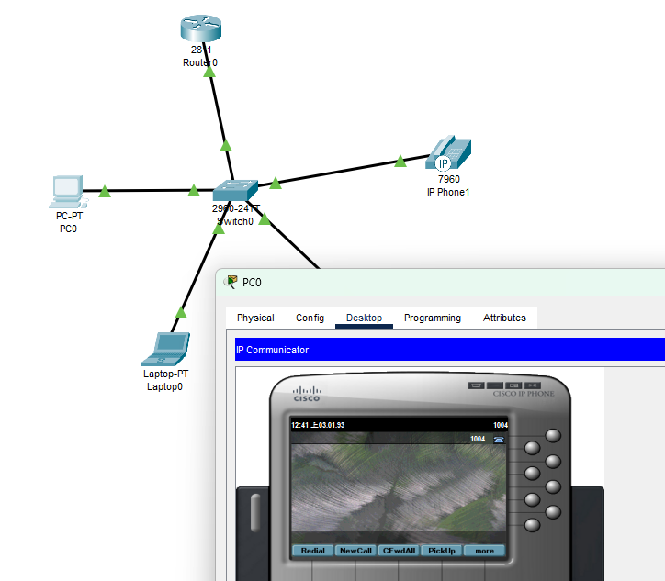
- 如何查看话机的IP地址和号码？
点击 GUI 选项卡。如果配置成功且电话已注册，屏幕的右上角会显示你设置的分机号；在 GUI 界面点击电话上的 Settings，选择 Network Configuration（网络配置）。进入后可以看到 IP Address 一栏。如果显示为 0.0.0.0 或 169.254.x.x，说明 DHCP 获取失败。

